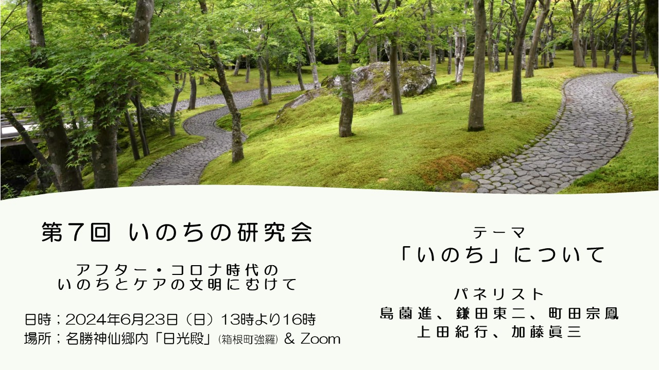

参加申し込み方法

参加を希望される方は、下記のGoogleフォームより登録下さい。（QRコードは別紙参照）

参加費は無料です。

会場参加　　<https://forms.gle/GiQ8aras8YFEiy6a9>

オンライン参加　　<https://forms.gle/Nue2dPMkJPgHcpyS9>

登録ができないなどのお問い合わせは、右記までメールを　（[inochi.kenkyukai@gmail.com](mailto:inochi.kenkyukai@gmail.com)）

**第７回「いのちの研究会」　プログラム**

テーマ「いのち」について

日時；２０２４年６月２３日（日）13時より

会場；名勝神仙郷内　日光殿（神奈川県足柄下郡箱根町）

前半

1300　　 開会 司会　加藤 眞三

　　 奉納舞 町田　知里

奉納演奏　法螺貝、石笛 鎌田 東二

1315　鎌田 東二 「いのちのこえをきく～奥能登空海足跡エコ復興ツーリズム計画と真脇「縄文未来研究会」の遺志にふれて」

1335　島薗 進「痛みとケアのスピリチュアリティ」

1355　町田 宗鳳『〈いのち〉と戯れる：「遊ぶっきょう論」序説』

1415　加藤 眞三

1435-　1450  (休憩時間)

後半

1450 上田 紀行「いのち」と「生命」ー見えるものと見えないもの

1510 総合討論 司会　島薗 進、上田 紀行

質疑応答　　 会場やオンラインから質問

1555 閉会挨拶　　　　 島薗 進

1600 閉会

いのちの研究会メンバー　プロフィール

上田紀行；東京工業大学教授、同大学副学長

著書；『生きる意味』（岩波新書）、『立て直す力』（中公新書ラクレ）、『覚醒のネットワーク』（アノニマ・スタジオ）、『かけがえのない人間』（講談社現代新書）、『愛する意味』（光文社新書）、『とがったリーダーを育てる』（中公新書ラクレ）、『平成論』（NHK出版新書）、『スリランカの悪魔祓い』（講談社文庫）、『「自殺社会」から「生き心地の良い社会」へ』（講談社文庫）、『今､ここに生きる仏教』（平凡社）、『人生の〈逃げ場〉　会社だけの生活に行き詰まっている人へ』（朝日新書）、『人間らしさ　文明、宗教、科学から考える』（角川新書）、『新・大学でなにを学ぶか』編著：東京工業大学リベラルアーツ研究教育院教員13名（岩波ジュニア文庫）

鎌田東二；京都大学名誉教授、日本臨床宗教師会会長、京都伝統文化の森推進協議会会長

著書；『神界のフィールドワーク』（青弓社）、『身体の宇宙誌』（講談社学術文庫）、『宮沢賢治「銀河鉄道の夜」精読』（岩波現代文庫）、『霊性の文学　言霊の力』『霊性の文学　霊的人間』（角川ソフィア文庫）、『日本人は死んだらどこへ行くのか』（PHP新書）、『世阿弥』『言霊の思想』（青土社）、『狂天慟地』『絶体絶命』『開』（土曜美術社出版販売）、『南方熊楠と宮沢賢治　日本的スピリチュアリティの系譜』（平凡社新書）、『悲嘆とケアの神話論―須佐之男と大国主』（春秋社、『予言と言霊　出口王仁三郎と田中智学―大正十年の言語革命と世直し運動』（平凡社）など

島薗進；東京大学名誉教授、上智大学グリーフケア研究所元所長、NPO東京自由大学学長

著書；『現代救済宗教論』（青弓社）、『精神世界のゆくえ』（東京堂出版、秋山書店）、『いのちの始まりの生命倫理』（春秋社）、『国家神道と日本人』（岩波書店）、『日本人の死生観を読む』（朝日新聞出版）、『つくられた放射線「安全」論』（河出書房新社）、『倫理良書を読む』（弘文堂）。『ともに悲嘆を生きる グリーフケアの歴史と文化』（朝日新聞出版）、『新宗教を問う　近代日本人と救いの信仰』（筑摩書房）など

町田宗鳳；広島大学大学院名誉教授、国際教養大学客員教授、御殿場高原ありがとう寺住職

著書；『法然対明恵』（講談社）、『人類は「宗教」に勝てるか―一神教文明の終焉―』（日本放送出版協会）、『法然の涙』（講談社）、『法然、愚に還る喜び―死を超えて生きる―』（日本放送出版協会）、『ニッポンの底力』（講談社）など。日本・アメリカ・ヨーロッパ・台湾などで「ありがとう禅」、「ありがとう断食セミナー」（御殿場市）、および「パワートーク：Dr.Soho ＆達人たち」(東京）を開催

加藤眞三；慶應義塾大学名誉教授、上智大学ｸﾞﾘｰﾌｹｱ研究所客員所員、MOA高輪クリニック院長

著書；「肝臓病教室のすすめ」メディカルレビュー社、「患者の生き方；よりよい医療と人生の「患者学」のすすめ」春秋社、「患者と作る医学の教科書」（共著）日総研 、「患者の力；患者学で見つけた医療の新しい姿」春秋社、「肝臓専門医が教える病気になる飲み方、ならない飲み方」ビジネス社。その他、東洋経済オンラインにて「市民のための患者学」を、雑誌「医と食」において「医療者のための患者学」を、沖縄難病連雑誌アンビシャスにおいて「患者のための患者学」連載中

**第７回　いのちの研究会**

**グーグルフォーム用QRコードと会場案内図**

|  |  |
| --- | --- |
| 会場参加申し込みフォーム | オンライン参加申し込みフォーム |
| <https://forms.gle/GiQ8aras8YFEiy6a9> | <https://forms.gle/Nue2dPMkJPgHcpyS9> |

**会場案内**

　電車で：「小田原」駅から箱根登山線で「強羅」駅。

「強羅」駅から箱根登山ケーブルカーで「公園上」駅。徒歩３分

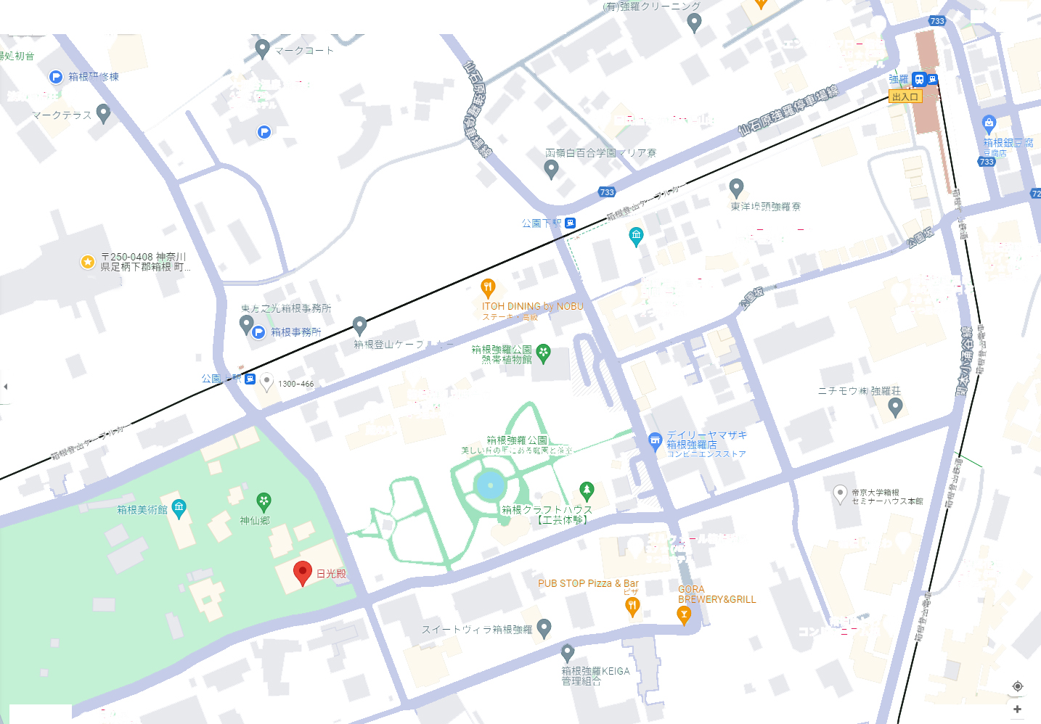　車で　：「箱根美術館駐車場」をご利用下さい。

**公園上駅**

←小田原　　箱根登山鉄道

←早雲山　　箱根登山ケーブルカー

**公園下駅**

**箱根強羅公園**

**名勝 神仙郷**

**箱根美術館**

**日光殿**

**正門**

**箱根美術館**

**駐車場**

**強羅駅**